猪圆环2型病毒诊断的高敏配对单抗值得信赖
猪圆环3型病毒诊断的高敏配对单抗值得期待

- 研究背景
猪圆环疫苗生产厂家多、疫苗类型多，细数下来有20-30种，圆环疫苗分为三大类：全病毒疫苗、嵌合疫苗、基因工程亚单位疫苗（真核表达和原核表达两种）。我们常说圆环病是经济病，因为它直接影响生产效率。如何选择优秀的疫苗成为各级养殖场关心的问题。有文献报道来自江苏41个猪场272样品中40份为PCV3阳性，且这40份样品中28份为PCV2和PCV3共感染。
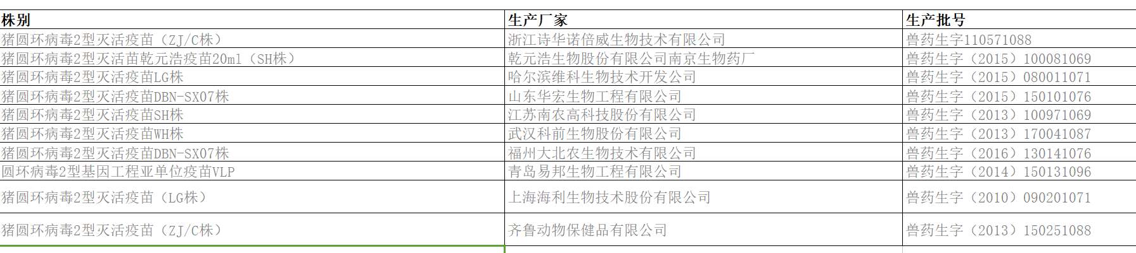

目前，猪圆环病的诊断是PCR和目测背部腹部的圆环斑点，以往，人们采用各种PCR的方法来检测圆环病毒，但是PCR方法检测繁琐、对人员和环境要求高
，检测成本高，不利于现场、基层检测使用。现在主要集中的大型的正规的检测中心，比如各农业大学的检测中心等。
应市场需要，我们山东绿都生物食品安全检测事业部历时2年时间，开发了6株鼠单抗，经过配对测试，找出3组均可以配对成功，并投入了市场进行临床验证，受到了客户的一致好评，猪圆环2型病毒诊断的高敏配对单抗值得信赖，
猪圆环3型病毒诊断的高敏配对单抗值得期待，猪圆环3型配对单抗正在研发中。猪圆环2型配对单抗在售畅销。

二，目的意义
1，所开发试纸条产品用于检测各厂家圆环活疫苗中有效抗原的含量，指导客户与有关监督部门考核产品。
2，所开发试纸条产品用于检测各厂家圆环亚单位CAP疫苗中有效抗原的含量，指导客户与有关监督部门考核产品。
3，所开发试纸条产品用于临床病料的猪圆环病毒诊断，可用于唾液（因检测的灵敏度高），血清，淋巴结（含毒量高）检测猪圆环病毒。

- 鼠单抗质量鉴定
①免疫荧光鉴定
1.PK15细胞铺96孔板一个，同时接毒，按照5%接毒，每孔接50ul。
2.48小时测定荧光。用0.01Mpbs洗三次后弃掉pbs，拍干。
3.加入冷乙醇（-20℃存放）固定20分钟，放入-20℃后弃掉上清，不拍板。
4.pbs洗三次，弃上清，不用拍板，吸干水分。
5.加入一抗，按照0.1 mg/ml加入。37℃防置40分钟，pbs洗三次，吸干水分。
6.加入二抗（按1:40加入，pbs稀释）37 ℃防置40分钟。Pbs洗4次，吸干水分，不拍板，观察。
7.显微镜亮度：1.5亮度
注意：1.做不接毒的空白细胞对照。
2.pbs洗要同一位点加入，要温柔。
3.铺板同步接毒。
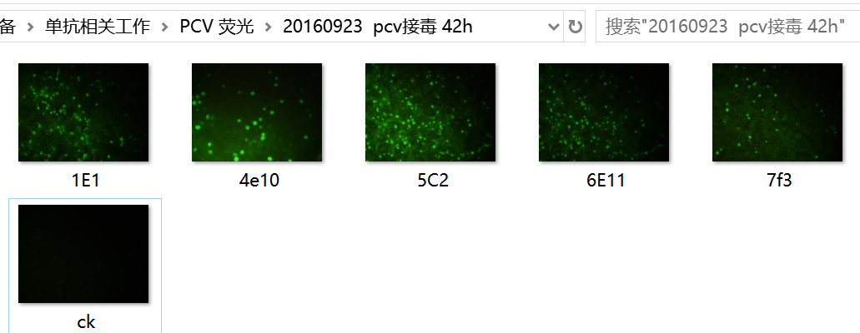

细胞株Mabs：6E11 7F3 4E10 1E1 5C2 4E10 均具有强荧光。 可用于免疫荧光，WB,ELISA,IHC等体外免疫诊断。
②胶体金鉴定

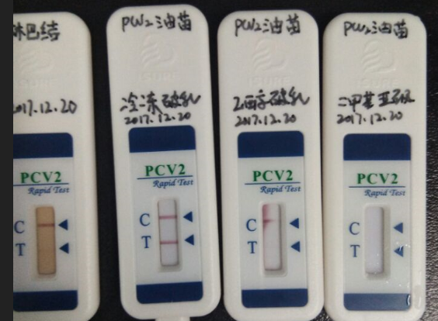
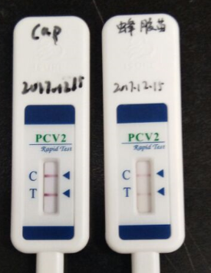

所开发试纸条产品显示： 1，所开发试纸条产品用于检测各厂家圆环活疫苗中有效抗原的含量，可以将油佐剂疫苗冷冻破乳化，但不可以用乙醇和二甲基亚砜等使蛋白变性的有机溶剂破乳化。
2，所开发试纸条产品用于检测各厂家圆环亚单位CAP疫苗中有效抗原的含量。
3，所开发试纸条产品用于临床病料的猪圆环病毒诊断，可用于唾液（因检测的灵敏度高），血清，淋巴结（含毒量高）检测猪圆环病毒。

配对情况：5C2-4E10；5C2-6E11
推荐使用浓度： 胶体金： 5微克/ml金液，划线0.3-0.6mg/ml
ELISA： 1：50 000-50 0000
WB及免疫组化，免疫荧光：1:50-1：500

③ 特异性、符合率、稳定性、灵敏度、假阳性率、假阴性率

特异性： 本配对抗体开发的试纸条产品只识别圆环2型病毒和亚单位cap2。
符合率：本试纸条与IDEXX产品符合率为98%,与PCR符合率99%。
稳定性: 本试纸条常温的保质期为36个月。
灵敏度： 不低于PCR的灵敏度。
假阳性率： <5%
假阴性率: 0%
- 配套羊抗鼠二抗与万能C反应蛋白； PCV纯化标准阳性 抗原。

五、产品说明书附录

生产公司：山东绿都生物科技有限公司
地址：山东省滨州市黄河二路169 绿都生物高科技园
网址：http://www.lvdu.net
24小时技术销售服务：18266598399 武经理
传真：+86-0543-3418283
Email：lvdukeji@126.com
邮编：256600

